CZWARTEK 21.05.
- Zestaw zabaw ruchowych ,,Na wiosennej łące”
Pomoce: 4 apaszki, 6 kartek A4
- Zabawa orientacyjno-porządkowa „Pszczoły”.
W dowolnym miejscu na podłodze rozkładamy apaszkę- to będzie kwiatek.
Dziecko – pszczoła biega w różnych kierunkach i wydaje odgłos owada „bzz, bzz..”- przy nagranym odgłosie. Na przerwę dziecko przykuca na kwiatku – apaszce i naśladuje zbieranie nektaru z kwiatów. Rodzic ponownie odtwarza dźwięk pszczół i zabawa się powtarza.
- Zabawa ruchowa „Odganiamy pszczoły”.
Dziecko naśladuje odganianie pszczół wymachując rękami.

- Zabawa z elementem równowagi ,,Pszczoły i ule”.
Rodzic rozkłada na dywanie w niewielkiej od siebie odległości kartki A4.To będą ule. Dziecko –pszczoła przefruwa z ula do ula nie mogąc dotknąć podłogi.(dziecko przechodzi z kartki na kartkę).

- Zabawa z elementem czworakowania ,,Zajączki”.
Dzieci naśladują skoki zajączków na czworakach (całe dłonie oparte przed sobą na podłodze przesuwają do przodu a nogi podciągają do rąk).Skoki należy przeplatać chwilami odpoczynku w siadzie skrzyżnym- zajączki nasłuchują.

- Zabawa skoczna „Ślimak na drodze”.
Rodzic zwija w spirale apaszki i rozkłada je na dywanie- to będą ślimaki. Włączamy muzykę. Dzieci poruszają się między apaszkami w tempie melodii, w taki sposób, aby ich nie nadepnąć.
Na przerwę w muzyce przeskakują przez apaszki- ślimaki. Ostrożne nie nadepnij na ślimaczka!
- Zabawa uspakajająca” Relaks na łące”.
Dziecko kładzie się na dywanie i słucha dźwięków przyrody. https://www.youtube.com/watch?v=UGVer-XSNVI

- Zabawa sensoryczno-plastyczna ,,Muszla ślimaka”.
Pomoce: kartka A4, zamiast tektury falistej -kolorowa gazeta, klej, pęseta kosmetyczna, plastikowe oczka, miseczka na kulki.
Na początek rodzic rysuje kontur ślimaka ( np. taki jak na zdjęciu) i wycina z kolorowej gazety kwadraty o wymiarze ok.. 8cm. Następnie wraz z dzieckiem zwija je w kulki i wkłada do miseczki. Teraz dziecko smaruje klejem część muszli ślimaka i pęsetą nakłada kulki przyciskając do kartki, żeby się przykleiły. Kolejne fragmenty obrazka wyklejamy w ten sam sposób, aż cały kontur muszelki będzie ozdobiony kulkami.
Można zamiast kulek z gazety użyć gotowych pomponików.

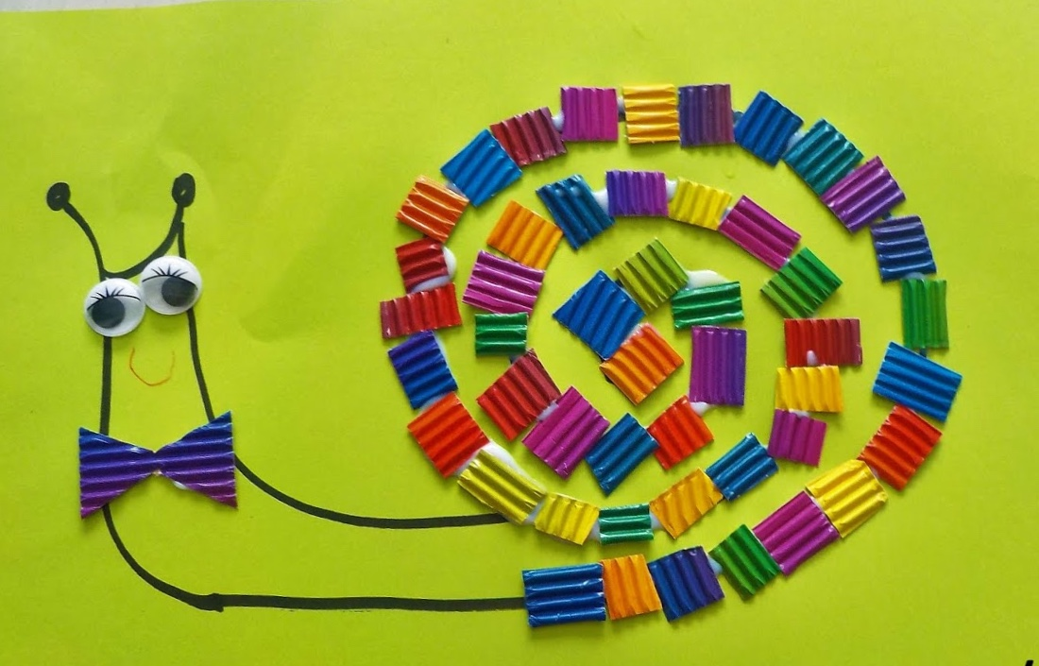

Miłej zabawy!

